1. 安装方法：

将ListViewVisualizer.dll复制到：VS安装目录下的\Common7\Packages\Debugger\Visualizers

文件夹下即可；

如VS默认路径

C:\Program Files (x86)\Microsoft VisualStudio\2017\Enterprise\Common7\Packages\Debugger\Visualizers

二. 使用注意点：

1.不支持List<object>集合；

2.泛型参数无需标记可序列化。

三. 使用方法：

如下图（图1），调试状态下，鼠标移至List<>集合上，会出现一个放大镜图标，点击放大镜图标，会弹出一个窗体（图2），窗体中会显示List<>集合的表格视图。

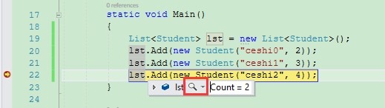

图1

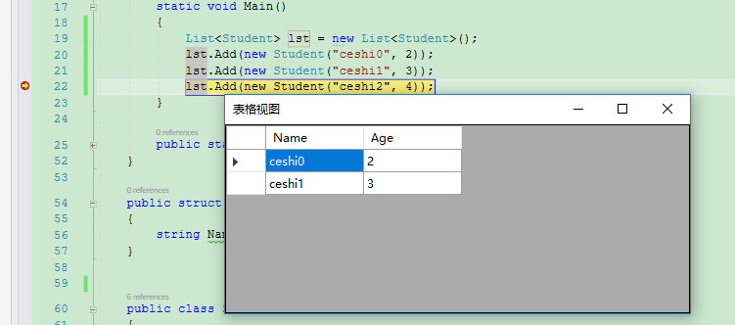

图2